Klang-Kakao

**15 köstliche Lieder für Kinder**

Eine Produktion des Zentrums für Musikvermittlung Wien 14

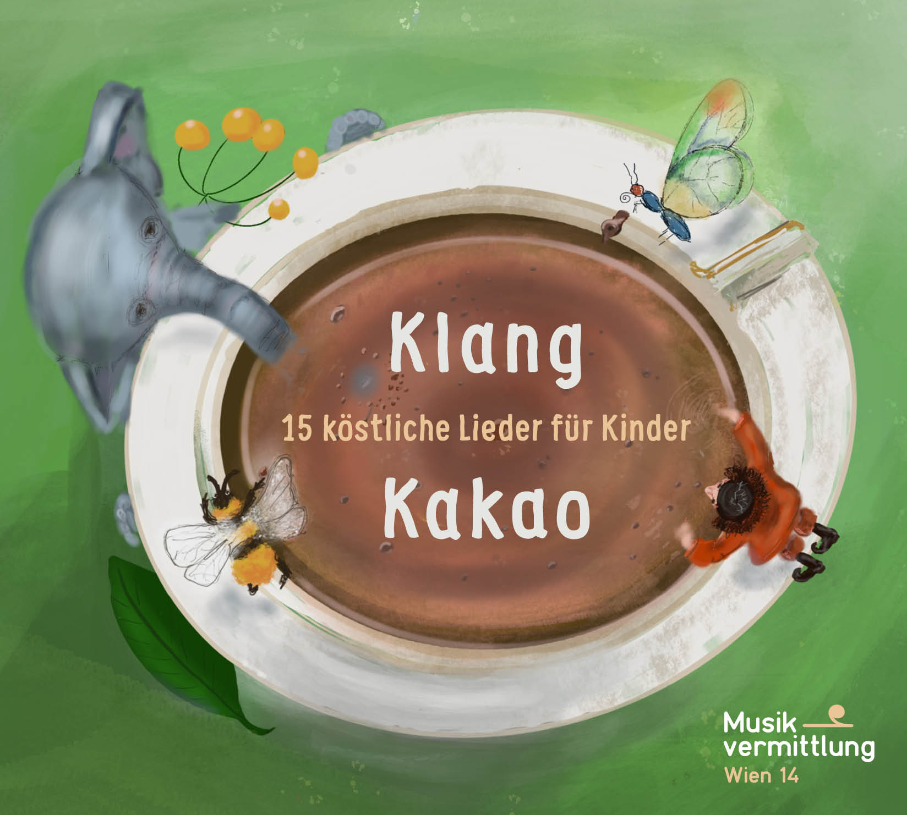

Die hochkarätigen Musikerinnen und Musiker vom Zentrum für Musikvermittlung Wien 14, haben eine CD für Kinder aufgenommen. Den Klang-Kakao. 15 köstliche Lieder, selbstgemacht, lustig, mal traurig, ausgefuchst und trotzdem kindertauglich. Modern, dann traditionell, teils verrückt, einfach schön und für große Erwachsenenohren genauso geeignet, wie für kleine Kinderlöffel.

Der liebevoll gestalteten CD, mit Downloadzugang, liegt ein Wimmelbild-Poster bei, anhand dem die musikalischen Reisen ins Weltall, in die Ferne, mit der Müllabfuhr, als auch die Lieder zum Aufwachen und Einschlafen oder gar eine Warzenschweinparty, lebendig werden.

Im Handel und online erhältlich ab dem 29.10.21 und großes Release-Mitmach-Kakao-Konzert am 21.11.21 in der Sargfabrik Wien.

Eine Produktion des Zentrums für Musikvermittlung Wien 14

+43 676 3098933

[office@musikvermittelt.at](mailto:office@musikvermittelt.at)

<https://www.musikvermittelt.at/projekte/cd-klang-kakao/>

Grafische Gestaltung, Layout und Satz: Christoph Aichinger

Illustration: Brigitte Wagner

Produktionsleitung: Brigitte Wagner, Nicole Marte (Inhalt) und Peter Andritsch (technische Abwicklung)

Vertrieb: HOANZL VertriebsGmbH